TP Supervision

- Introduction

SNMP (Simple Network Management Protocol) permet à l’administrateur réseau à distance d’obtenir des informations et de modifier divers équipements.
C’est un protocole conçu pour unifier et simplifier la gestion des équipements et logiciels, mais il n’est pas simple !
A réserver pour les grands réseaux.
SNMP v3 : 1999
Chaque équipement ou logiciel interrogeable dispose d’un serveur (agent) qui écoute sur le port UDP 161.
Tous les paramètres disponibles sont stockés dans une MIB ( Management Information Base) -> registre Windows
Exemple : MIB-II.
Objet sysContact.
Chaîne contenant le nom de l’administrateur.

Les OID (Object Identifiers) sont des paires uniques.
Clé-valeur
Le protocole permet 4 types de messages.
-Get : pour récupérer un objet précis
-Get Next : l’objet suivant
-Set : pour modifier
-Trap : pour envoyer un signal
Depuis SNMPv2, il existe 2 types de communautés :
-Public : pour l’accès en lecture seule
-Private : pour l’accès en lecture/écriture
Linux utilise la suite de fonctions C net-snmp.

- Installation et premiers pas

Sudo apt update
Upgrade
Sudo apt install snmp snmpd snmp-mibs-downloader
Sudo systemctl snmpd start Commenter la ligne MIBS dans /etc/snmp/snmp.conf
Sudo service snmpd enable
Test : snmpwalk -v 2c -c public localhost
- On voit défiler toute la MIB du localhost.
On peut restreindre sur une partie.
Snmpwalk -v 2c -c public localhost system

Sur quel système tourne la machine ?
Quel est le fichier de configuration ?
Pour récupérer un objet précis :
Snmpget -v 2c -c public localhost sysContact.0

Comment faire pour récupérer l’uptime de la machine ?

APPLICATION :

Tout d’abord, je passe en admin sur le terminal.
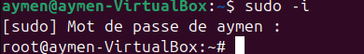
Ensuite, je fais les mises à jour de ma VM.
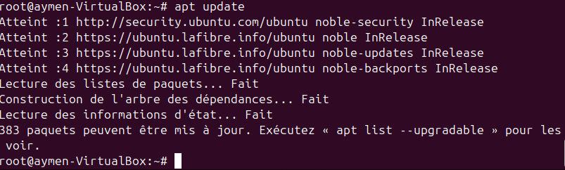
J’installe ensuite le service snmp et snmpd
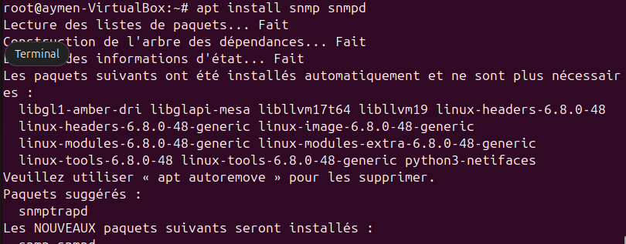
Je démarre maintenant les 2 services.
Le fichier de conf est /etc/snmp/snmpd.conf OU /etc/snmp/snmp.conf.

Voici la commande qui permet de faire défiler les MIB du serveur.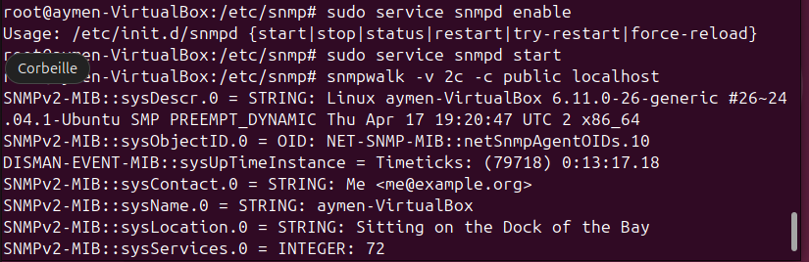
Je vois ensuite ici que je suis sur du Linux.
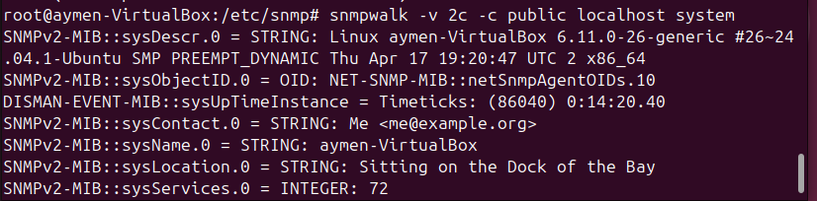

Ensuite je récupère uniquement la ligne qui désigne le sysContact.0
Pour récupérer l’uptime je tape :
Et je vois que cela fait 36minutes qu’elle est allumée.

Sécuriser une communauté :
-Stopper le service
-Créer un utilisateur pour SNMPv3 en lecture seule :

Je stop le service :
Sécurisation de l’accès SNMP
Sécuriser une communauté
- Arrêter le service SNMP
- Créer un utilisateur SNMPv3 en lecture seule
Commande de création de l’utilisateur :
sudo net-snmp-create-v3-user -ro -a SHA -A authentication123 -x AES -X encryption123 snmpadmin
D
-Vérifier la connexion
Snmpwalk -v3 -a SHA -A authentication123
-x AES -X encryption123 -l authPriv
-u snmpadmin localhost head
Consulter le fichier de conf : c’est pas simple !
Tester l’utilitaire tkmib

APPLICATION :

Je stop le service snmpd
Ensuite, je tape la commande qui permet de créer un utilisateur SNMPv3 en lecture seule.
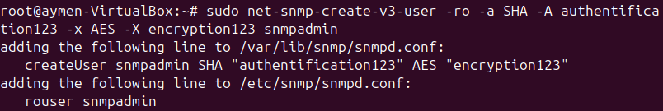
Je relance le service
Dans le fichier de conf /etc/snmp/snmpd.conf je retrouve bien l’utilisateur.
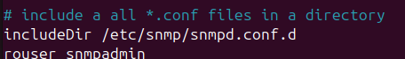
Je vérifie ensuite la connexion
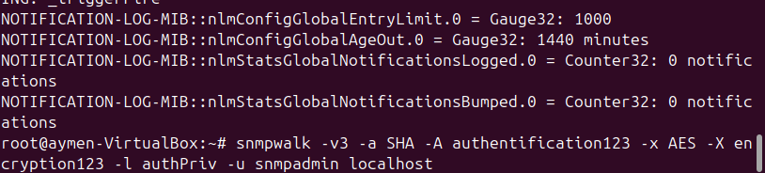
Tout a bien fonctionné.
Cela signifie que le SNMPv3 est actif, l’utilisateur snmpadmin fonctionne, le mode authPriv est bien utilisé, et je peux parcourir tout l’arbre SNMP.

- Supervision

L’informatique est au cœur de l’entreprise, comme le système nerveux chez l’être humain…
Elle doit fonctionner en permanence, afin que les problèmes soient anticipés et réduits au minimum.
Disponibilité | 90% | 99% | 99.9% | 99.9% | 99.999%
Indisponibilité par an | >36j | >3j | >8h | >52mins | >5mins

Pour garantir la disponibilité, il faut une supervision.
Plusieurs méthodes :
- Analyser les fichiers de logs
- Récupérer les résultats de scripts
- SNMP
Plusieurs modules :
- Supervision réseau
- Supervision réseau système (technique et applicative)
- Lancement de commande
- Envoi d’alerte
- Visualisation : cartographie, tableau de bord
- Comptes-rendus, rapports d’activité
- Métrologie (évaluation des performances)
Sur le marché :
- Offres commerciales : OpenView (HP), Patrol (BMC), Tivoli (IBM)…
- Offres libres : Nagio, Zabix, Cacti, OpenNMS, Centreon, Check MK

- Gestion

Fork de Nagio. GPL
Télécharger directement la VM Virtualisation OVF.
Documentation française en ligne.

APPLICATION :

Tout d’abord, j’installe la VM Centreon
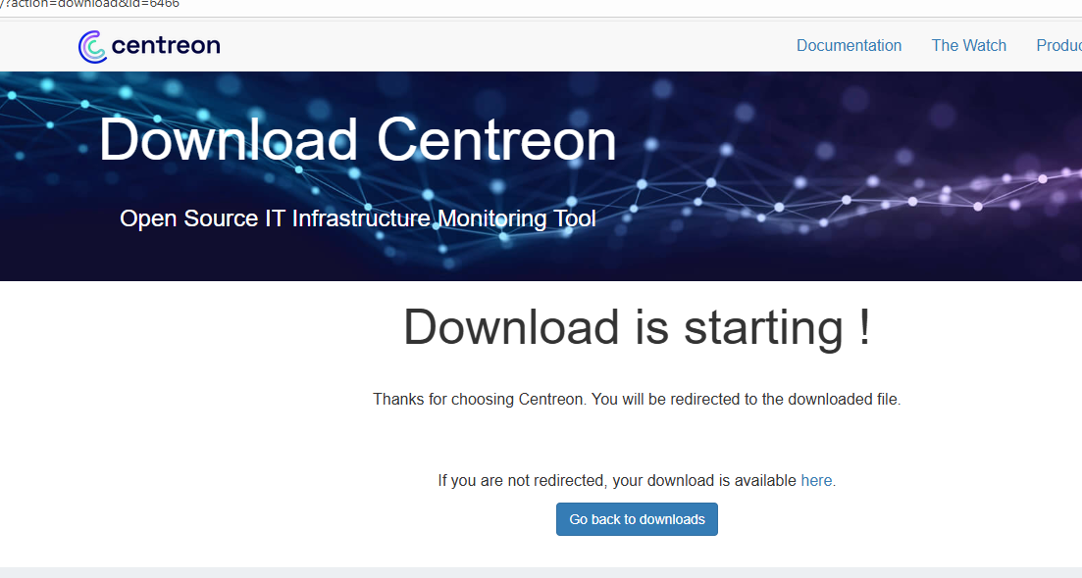
J’importe ensuite la vm dans VirtualBox
Je la démarre et me connecte avec « login : root » « mdp : centreon »
Une fois connecté, je définis le fuseau horaire avec la commande :
« timedatectl set-timezone Europe/Paris »
Ensuite je peux vérifier en faisant « timedatectl »
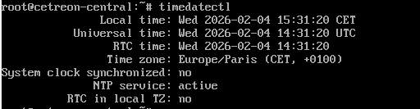
Je vois que je suis bien en EU/Paris
Ensuite, je redémarre le service PHP-FPM.
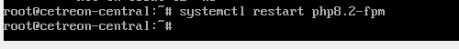
Optionnellement, je renomme la machine en centreon-central.
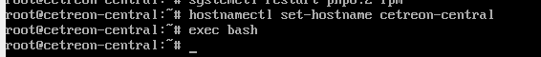
Je mets ensuite à jour le partitionnement de la base Centreon.
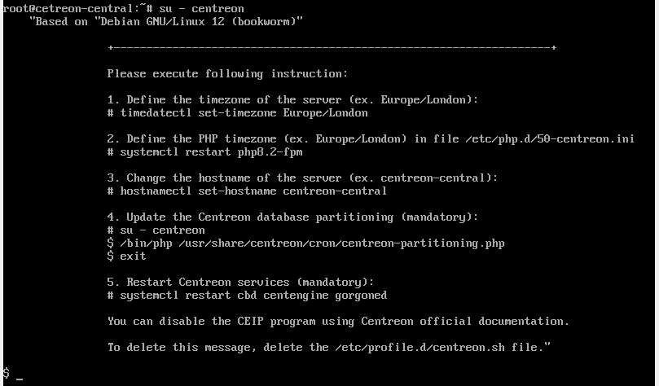
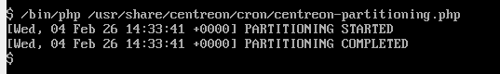
Puis je exit.
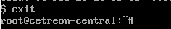

Je redémarre les services Centreon.

Maintenant j’installe ce packet afin de pouvoir passer en AZERTY au lieu de qwerty
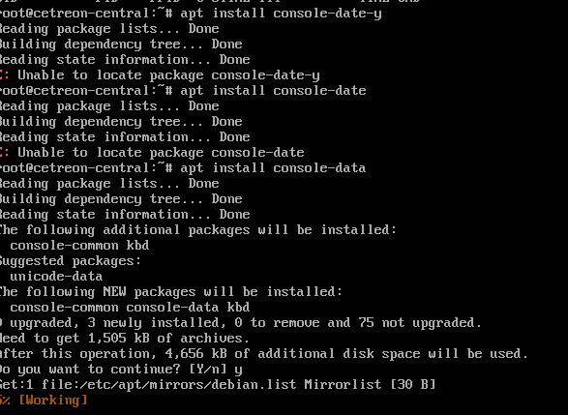

Je fais donc ensuite un « ip a »
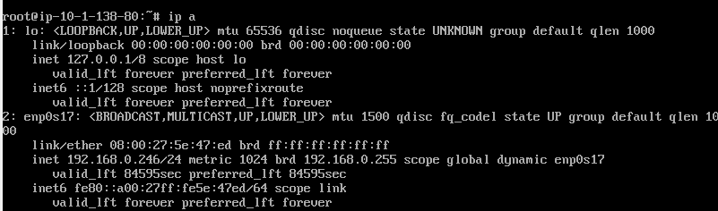
Ma vm centurion est en 0.246.
Je me rends donc sur google et je tape http://192.168.0.246
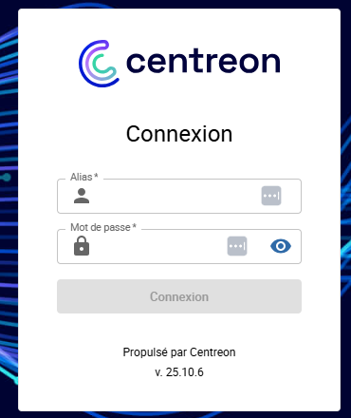

User : admin
Mdp : Centreon!123
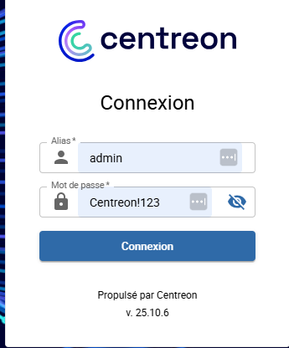
Une fois connecté, je modifie le mdp afin d’avoir plus de sécurité.
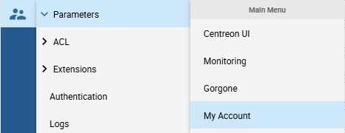
Une fois sur cette page, je peux donc modifier le mdp.
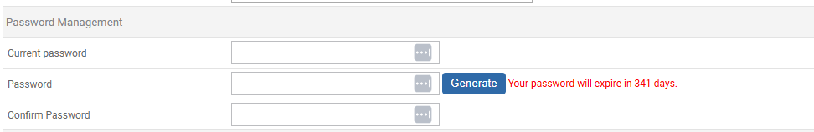
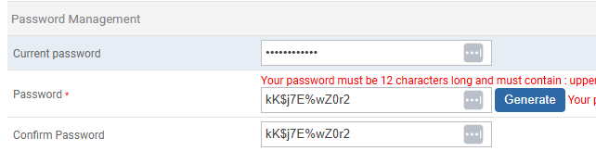
User : admin
Mdp : kK$j7E%wZ0r2
Centreon!123

Maintenant je me rends ici :
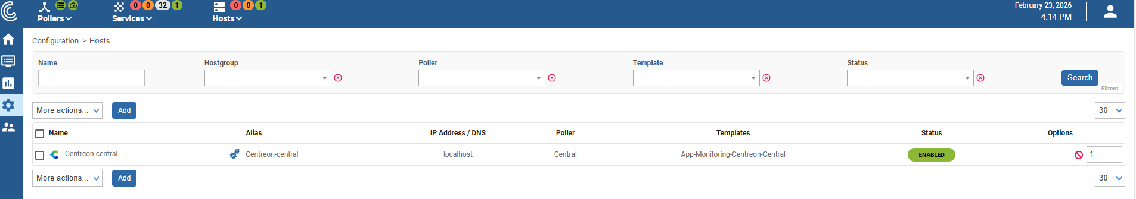

Voici comment j’ai rempli la case après avoir cliqué sur « Add »
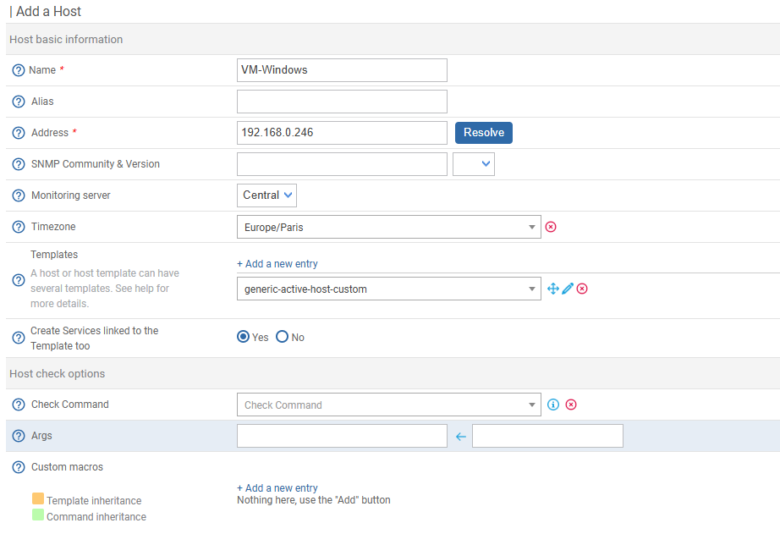

Voici la configuration finale de l’hôte
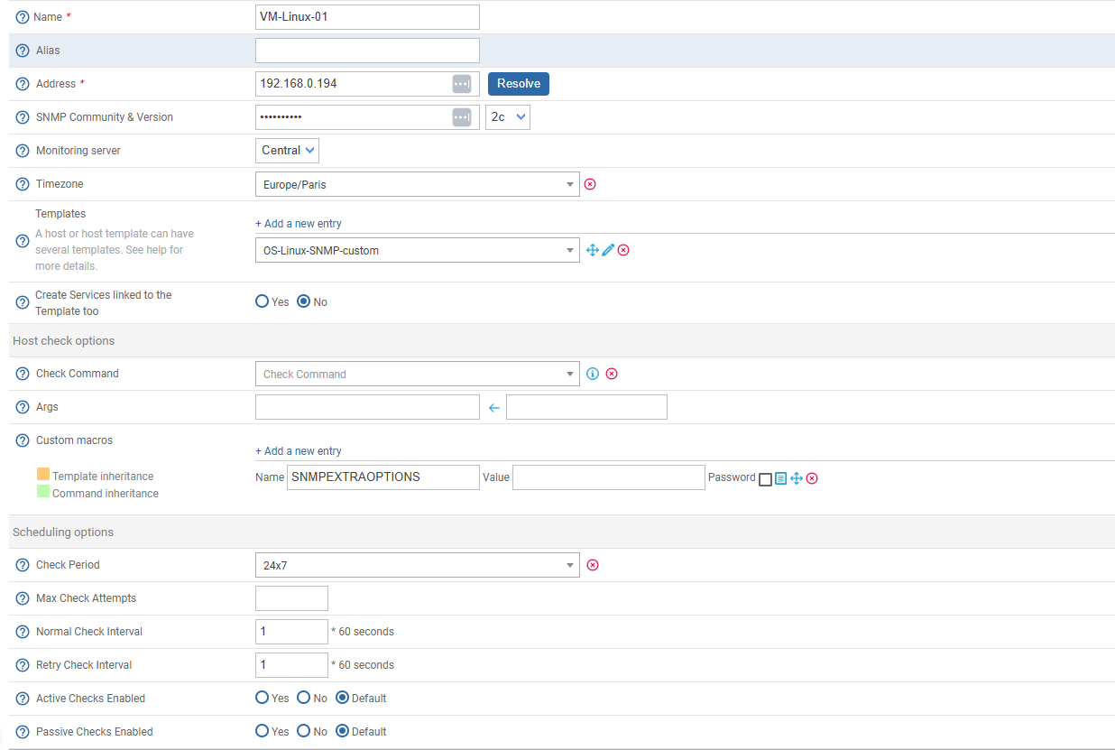
Et voici la configuration du service ping
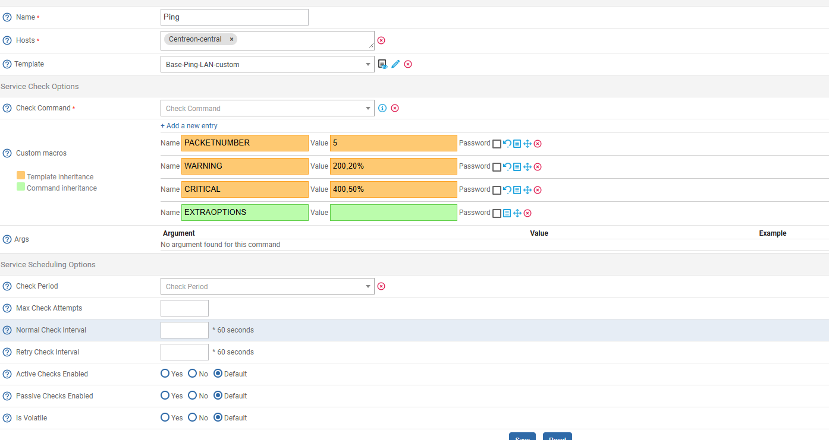

J’exporte la configuration afin d’enregistrer les modifications
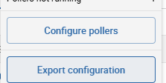
Et maintenant le service Ping fonctionne

Sur ma vm je fais maintenant un apt update et upgrade
Puis j’installe le service snmpd
Une fois fait, j’ouvre le fichier de conf
J’ajoute cette ligne de commande
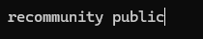
Maintenant je démarre le service et je l’active.
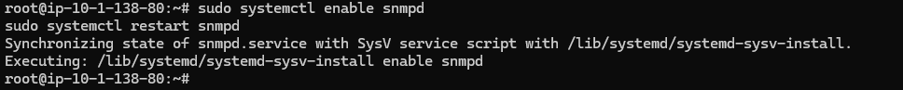
Maintenant j’ouvre le port 161 en UDP.
Avant cela je fais une sauvegarde du fichier de configuration.

Sur ma vm j’ai eu un gros soucis.
Les checks ne se faisaient pas et ma base de données était corrompue.
J’ai regardé les logs
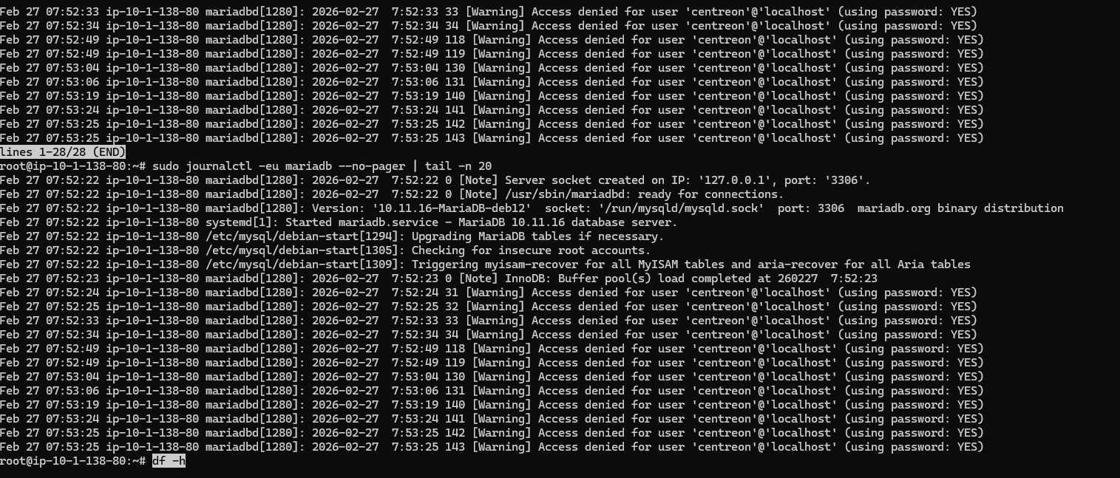
Je vois des « Access denied ».
Je check donc le mdp de mon docker.
C’est 1234.
Je me rends donc sur « Poller → Brocker configuration »
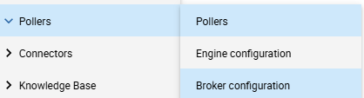
Ici je clique sur le 1er
Puis sur Output

Et je rentre « 1234 » comme mdp

Je sauvegarde

J’exporte la configuration
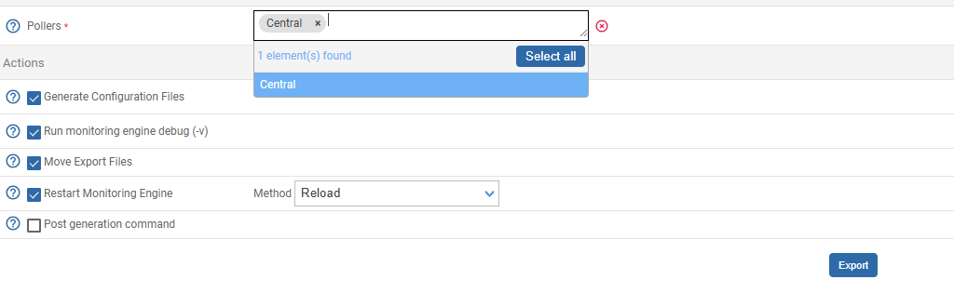
Et ma base est devenue ok.

Les 2 hôtes sont bien remontés.

Maintenant je remonte ma machine windows.
Je me rends sur « Fonctionnalités facultatives »
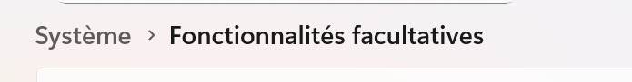
Puis afficher les fonctionnalités facultatives
Et j’installe les 2 fonctionnalités.
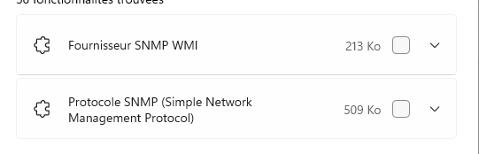
Une fois fait, j’installe la fonctionnalité windows snmp sur mon interface web.
Je vais sur « Connectors → Monitoring Connectors »
Et j’ajoute donc la fonctionnalité Windows SNMP.
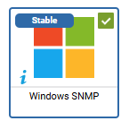
Maintenant je créer mon hôte.

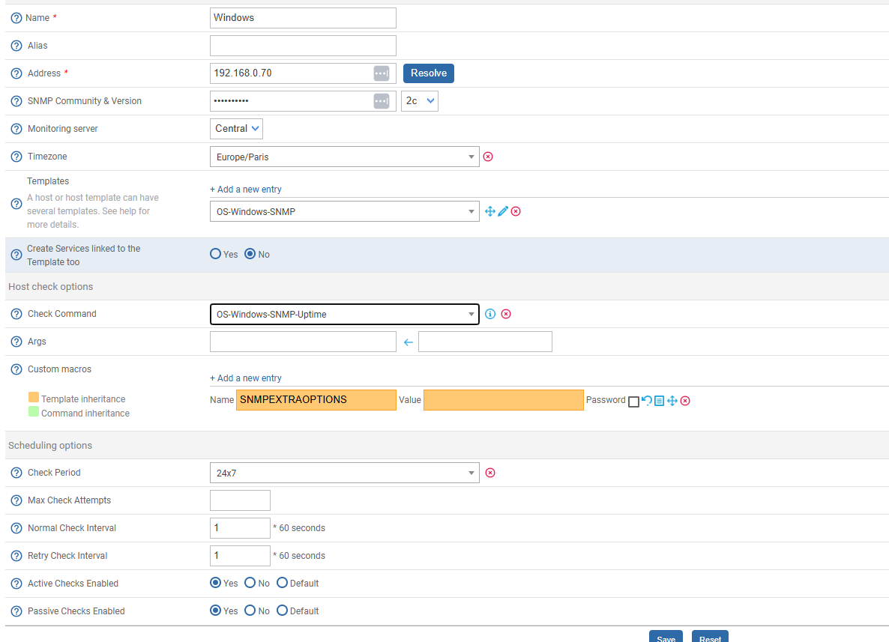
Voilà la configuration.
La community est public.
Le serveur est bien remonté après avoir installé les plugins avec cette commande :

